Z internetu dne 12. 10. 2020

Koronavirus překvapil vědce svou odolností, slunce je ale jeho zabiják

….Už delší dobu se ví, že ultrafialové záření, tedy i denní světlo, virus SARS-Cov-2 likviduje. …
https://www.seznamzpravy.cz/clanek/na-mobilu-ci-bankovce-prezil-koronavirus-28-dni-nemusi-to-ale-nic-znamenat-123871
----------------------
Objev století? Využívání UV záření ve zdravotnictví ke sterilizaci je dávno známá věc. Tak si ale přihřeji svoji polívčičku. Jak je to s tím UV zářením. Stále platí „Kam nechodí slunce, chodí lékař“. Ve fyzice se učí, že zdrojem optického záření je především slunce. Má tři složky: infračervené záření (tepelné), viditelní záření a ultrafialové záření. Každé z nich je definováno určitým rozsahem vlnových délek. Nejdelší vlnové délky má záření infračervené, nejkratší ultrafialové. Světelné záření je mezi nimi. Vlnové délky se zkracují plynule od nejdelších k nejkratším. Hranice mezi druhy optického záření jsou stanoveny člověkem. Tolik zjednodušená teorie.
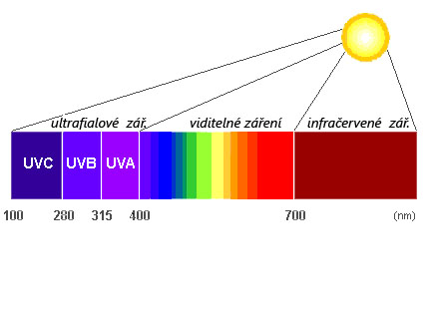
Tedy jste venku, svítí sluníčko, působí na vás teplo, světlo, UV záření. Zatáhne se obloha, ale mraky prostupuje dál světelné a částečně i UV záření. Jsou to ty vlnové délky UV záření, které plynule navazují na záření viditelné. Jste v bytě, okno Vám dává denní světlo, ale sklem, i když omezeně, prostupuje také to potřebné UV záření.
Tedy, využívejte, pokud to jde, každý den pro pobyt venku pod volnou oblohou, nejlépe v přírodě a to za každého počasí. Tak jak žili naši pra, pra, pra…předkové. Doma roztáhněte záclony či závěsy do stran, upřednostňujte pobyt u okna ať už otevřeného či zavřeného. Zlepšíte si současnou mediální psychickou zátěž a taky něco toho vitamínu D si vytvoříte sami. Posílíte svoji imunitu vůči nemocem a zlepšíte spánek.
S babskou radou k dobrému zdraví Marie 